 |  | 本专科课程考试试题  参考答案及评分标准
开课单位： 数学科学学院 学生所在学院： （2017 ～2018 年春季季学期）
课程编号 | C17000104015 | 学分/学时 | 5/90 | 试 卷 | ■A卷 □B卷
课程名称 | 线性代数与概率统计1 |  | 课程类别 | ■公共课 □基础课 □专业课
专业/年级 | 理工专业 16 年级 |  | 修读方式 | ■必修 □选修
出题教师 | 粘成志 |  | 考试方式 | ■闭卷 □开卷 □其它
一 . （共24分，每小题3分）；
1------4：A, A, C, C ;
5.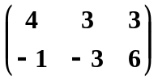 6.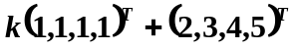 7: 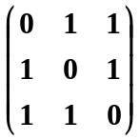 8: -1或2
二：本题共8分
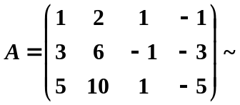 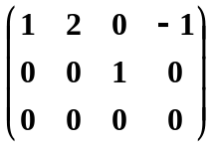 ，.......4分通解
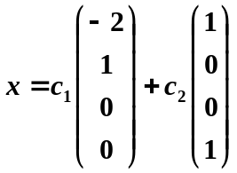 .............8分
三：(共8分)
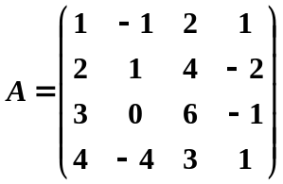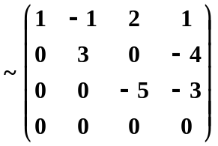......4分
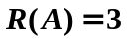..............6分，极大无关组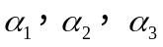；..............8分
四：(共10分)
- 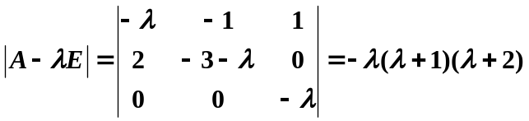，可知的特征值为0，-1，-2；
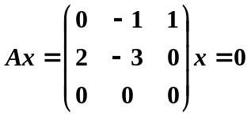，得特征值0对应的特征向量是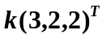；
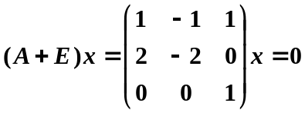得特征值-1对应的特征向量分别是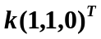；

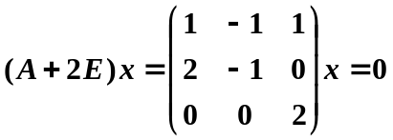得特征值-1对应的特征向量是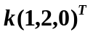.其中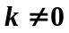......6分

- 令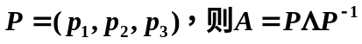,其中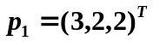，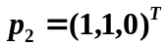，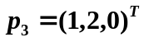

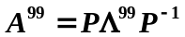=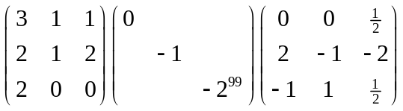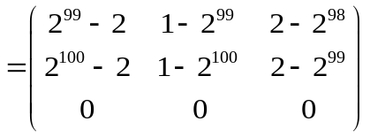
......................10分

五： （共24分，每小题3分）

1----4: A, B, C, C ;

5. 2 6. 8n ; 7: 5/16； 8: 1/n；
六 (共8分)

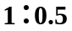 ............4分 .............8分

七： (共9分)
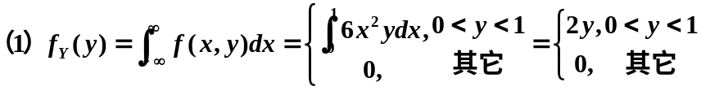..................5分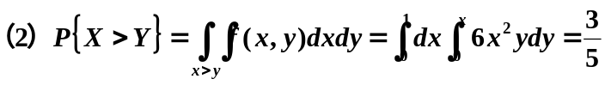...................9分
八(共9分)
（Ⅰ）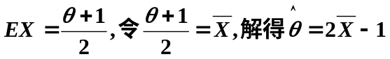..........4分
（Ⅱ）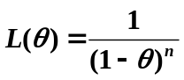，其中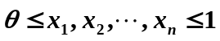求导得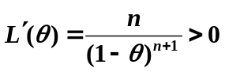，似然函数单调递增，故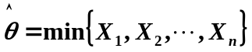.....................9分

